檔案上傳教學

Google Drive
1. 對著檔案按右鍵叫出工具列, 選擇取得檔案共用連結, 就會自動複製連結
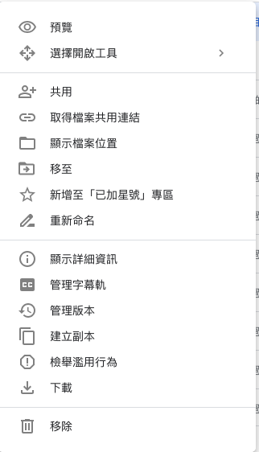

Youtube
1. 點擊影片資訊欄裡的分享
2. 會出現視窗, 點擊嵌入
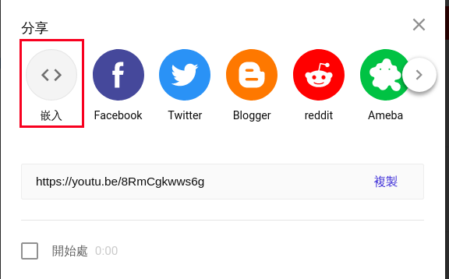

3. 點擊複製, 就會自動複製連結
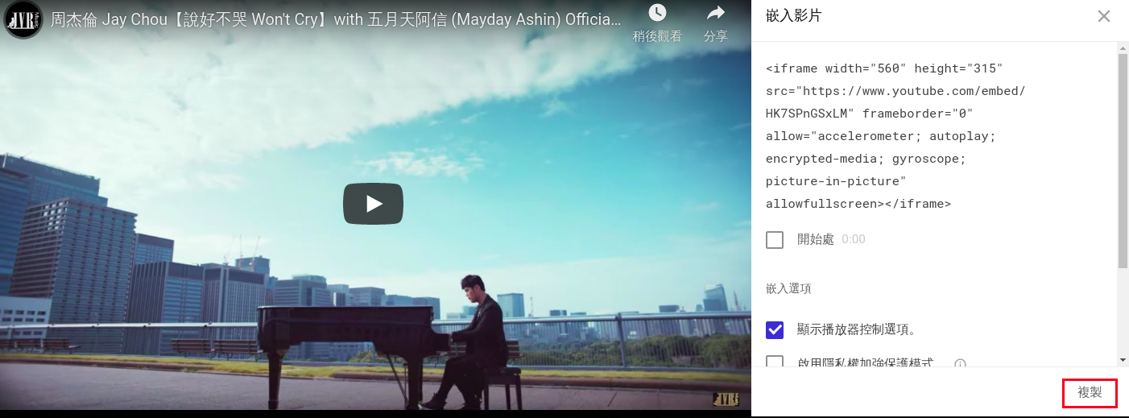

Vimeo

1. 進入影片列表頁
2. 點擊連結icon
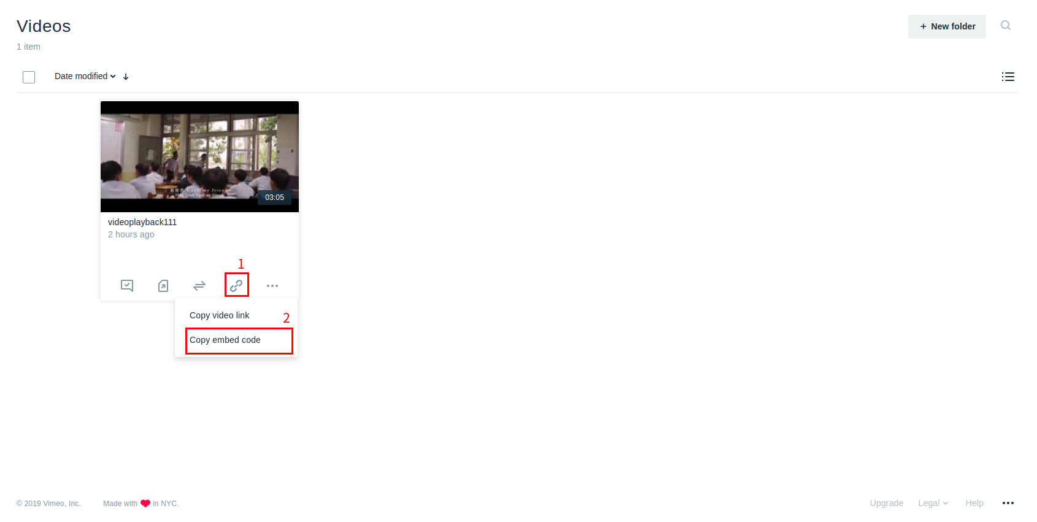
3. 點擊Copy embed code, 網址會自動複製

